МІНІСТЕРСТВО ОСВІТИ І НАУКИ УКРАЇНИ
НАЦІОНАЛЬНИЙ УНІВЕРСИТЕТ “ЛЬВІВСЬКА ПОЛІТЕХНІКА”
Інститут Комп’ютерних Наук та Інформатики
Кафедра Систем Штучного Інтелекту

Лабораторна робота №1 з дисципліни
«Обробка та аналіз цифрових сигналів»

Виконав:
студ. гр. КН–414
Величкович Б.Ю.

Викладач:
Матвійчук Я. М.

Львів – 2023 р.
Тема: Дослідження розширення спектру сигнала при дискретизації.
Мета: Переконатись у розширенні спектру сигналу при дискретизації.
Короткі теоретичні відомості:
Неперервний сигнал несе інформацію про неперервне значення сигналу в будь-який момент часу заданого інтервалу, тоді як цифровий означений лише в певні моменти часу і дискретизований за рівнем. Отже, інформаційна швидкість цифрового сигналу загалом помітно менша, ніж неперервного.Крім того, дискретизація неперервного сигналу розширює спектр.

Текст програми:
clear; % Очищення робочої області
N=100; % Кількість дискретних відліків
t=[0:1/N:1]; % Дискретизація часу на інтервалі [0 1] сек.
y=cos(2*pi*20*t); % Цифровий моногармонічний сигнал
ydft = fft(y); % Швидке дискретне перетворення Фур'є FFT
ydft = ydft(1:N/2+1); % Відліки FFT на півосі позитивних частот
spec=abs(ydft); % Відліки спектру
fs=N/2; % Верхнє значення частоти спектру в Гц
freq=0:fs/N*2:fs; % Відліки частоти в Гц
plot(freq,spec); % Графічне зображення спектру
title('Спектр моногармонічного сигналу');
xlabel('Частота (Hz)'); ylabel('Спектральні відліки');
Графічний вигляд спектру для різної кількості відліків:
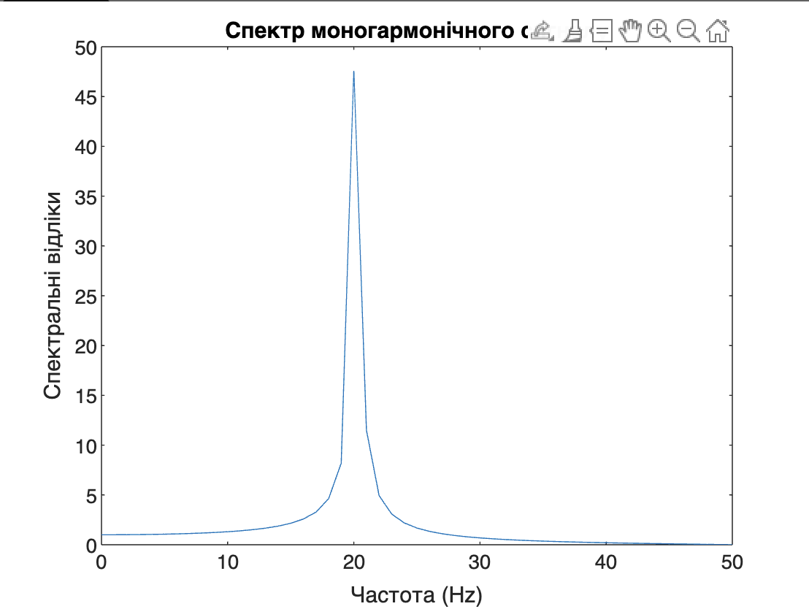
Рис. 1 Спектр моногармонічного сигналу при N = 100
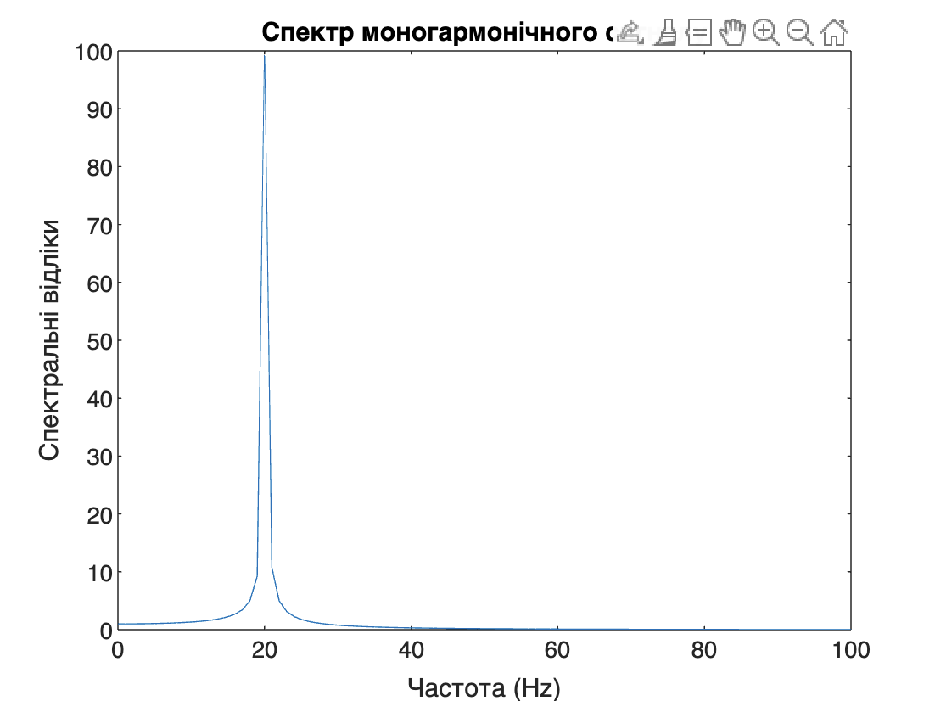
Рис. 2 Спектр моногармонічного сигналу при N = 200
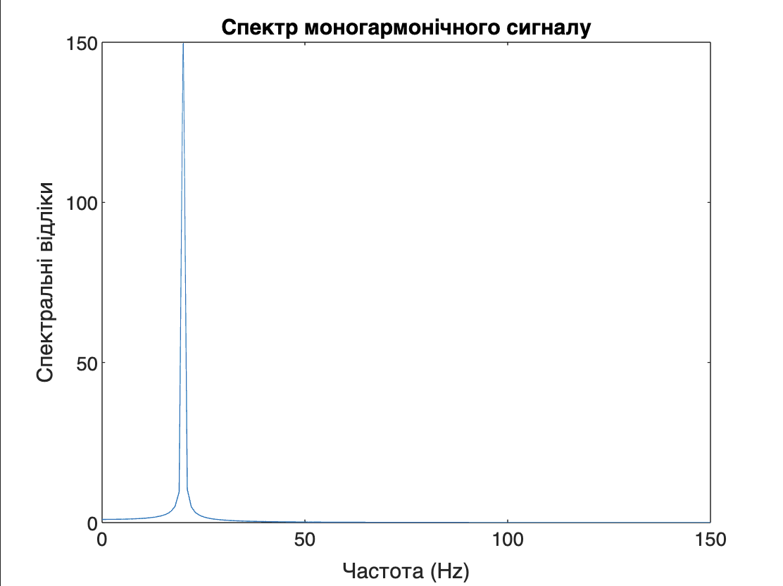
Рис. 3 Спектр моногармонічного сигналу при N = 300
Як знайти ширину спектру?
Ширину спектру за графіком можна визначити використовуючи “Максимальний і мінімальний пункти на половині максимуму (FWHM)”. Цей метод полягає в знаходженні двох точок на графіку спектру, де амплітуда спадає до половини максимальної висоти піка. Відстань між цими двома точками і буде оцінкою ширини спектру.
Обчислення:
Для N = 100:
(x - 19) / (20 - 19) = (y - 8.18856) / (47.5522 - 8.18856)
y = -39.36364x + 795.46136
x1 = 19.60401
(x - 20) / (21 - 20) = (y - 47.5522) / (11.5051 - 47.5522)
y = -36.0471x + 768.4942
x2 = 20.65958
x = 20.65958 - 19.60401 = 1.05557
Для N = 200:
(x - 19) / (20 - 19) = (y - 9.25654) / (99.1185 - 9.25654)
y = 89.86196x - 1698.1207
x1 = 19.4485
(x - 20) / (21 - 20) = (y - 99.1185) / (10.7264 - 99.1185)
y = -88.3921x + 1866.9605
x2 = 20.56068
x = 20.56068 - 19.4485 = 1.11218
Для N = 300:
(x - 19) / (20 - 19) = (y - 9.59998) / (149.658 - 9.59998)
y = 140.05802x - 2651.5024
x1 = 19.46573
(x - 20) / (21 - 20) = (y - 149.658) / (10.4216 - 149.658)
y = -139.2364x + 2934.386
x2 = 20.53762
x = 20.53762 - 19.46573 = 1.07189

Кількість відліків | Ширина спектру
100 | 1.05557
200 | 1.11218
300 | 1.07189

Чому оператор fs = N/2 обчислює частоту в герцах:
Оператор fs = N/2 обчислює частоту в герцах, тому що частота дискретизації обчислюється як половина кількості вимірів. А N в свою чергу представляє кількість сигналів за одну секунду.

Висновок:
Під час виконання лабораторної роботи я дослідив розширення спектру сигналу при дискретизації.

